ОБЩИНА ДУЛОВО, ОБЛАСТ СИЛИСТРА
7650 гр. Дулово, ул. „Васил Левски” 18, тел. 0864/23000, факс 23020
e-mail: dulovokmet@abv.bg, http//dulovo.bg

Публикувано на информационното табло на 23.12.2016 год.

Свалено от информационното табло на ……………… 2016 год.

Обявления

за одобрени проекти за подробни устройствени планове ( ПУП )

- Община Дулово, сектор „ УТЗЕИ ” ( стая №18 ), на основание чл.129, ал.5 от Закона за устройство на територията обявява, че в бр.102 от 23.12.2016 год. на Държавен вестник е обнародвано Решение № 188 от 29 ноември 2016 год. на Общински съвет – град Дулово за одобрен проект за подробен устройствен план ( ПУП) – парцеларен план за елементите на техническата инфраструктура, за обект : „ Изграждане на самостоятелно СВО за бензиностанция ”, в поземлен имот № 286122 по плана за земеразделяне, намиращ се в землището на село Окорш - извън урбанизирана територия, в местността „ Коренището ”, за нуждите на
„ Бревис - 2003 ” ЕООД град Варна.
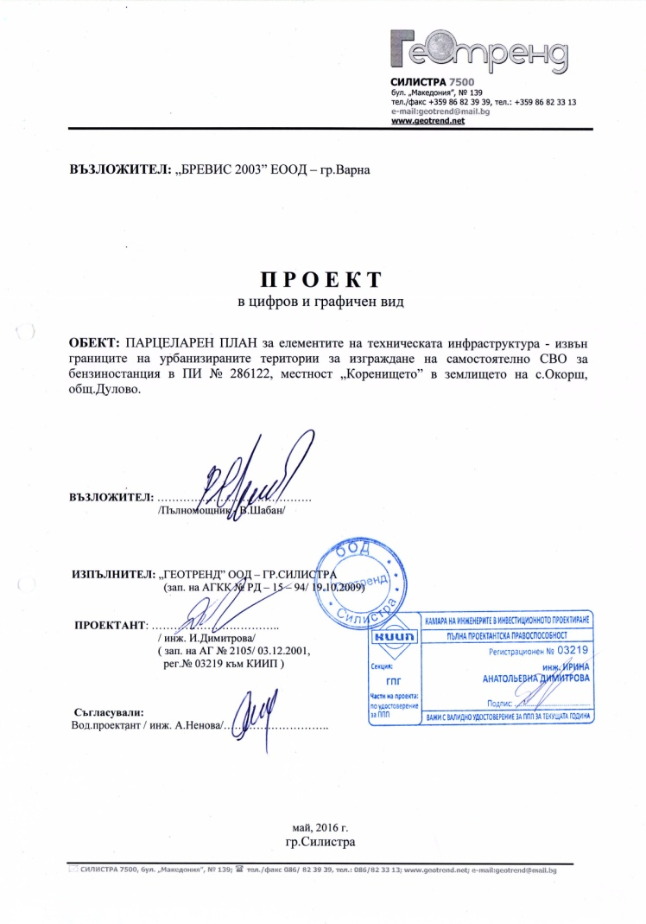 | 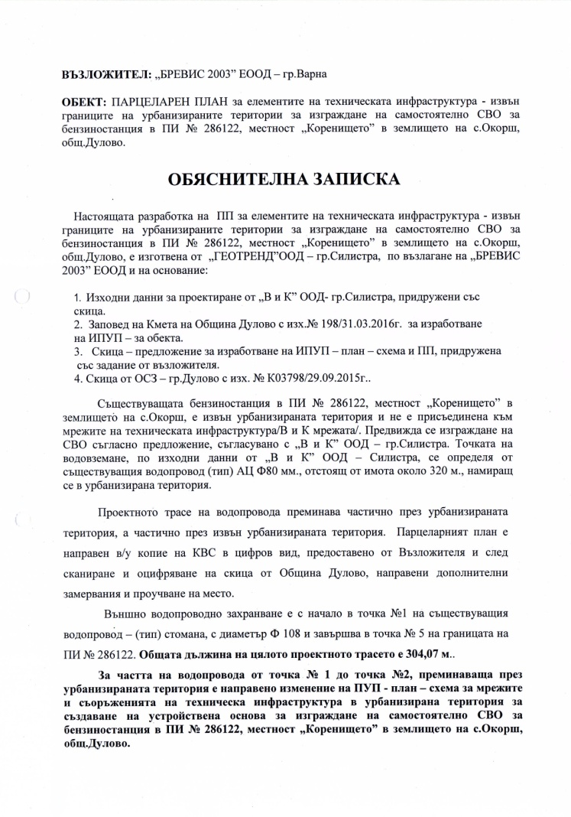
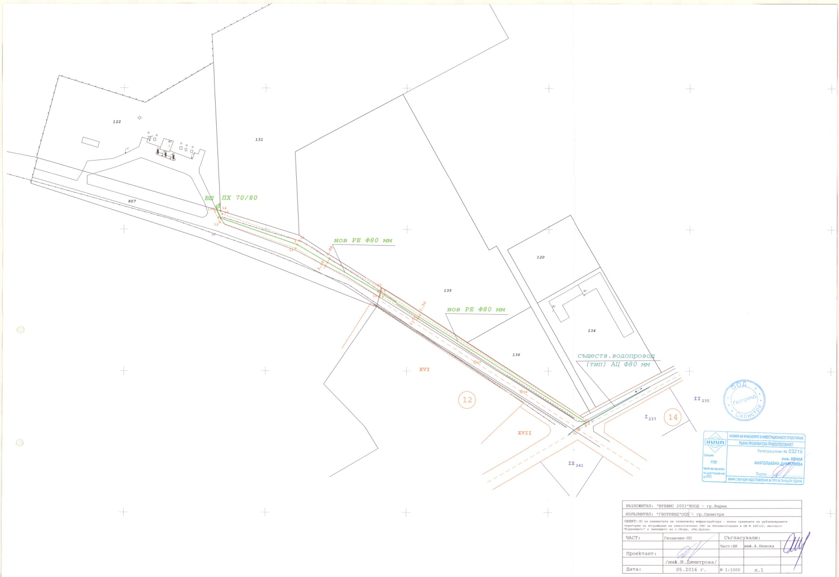

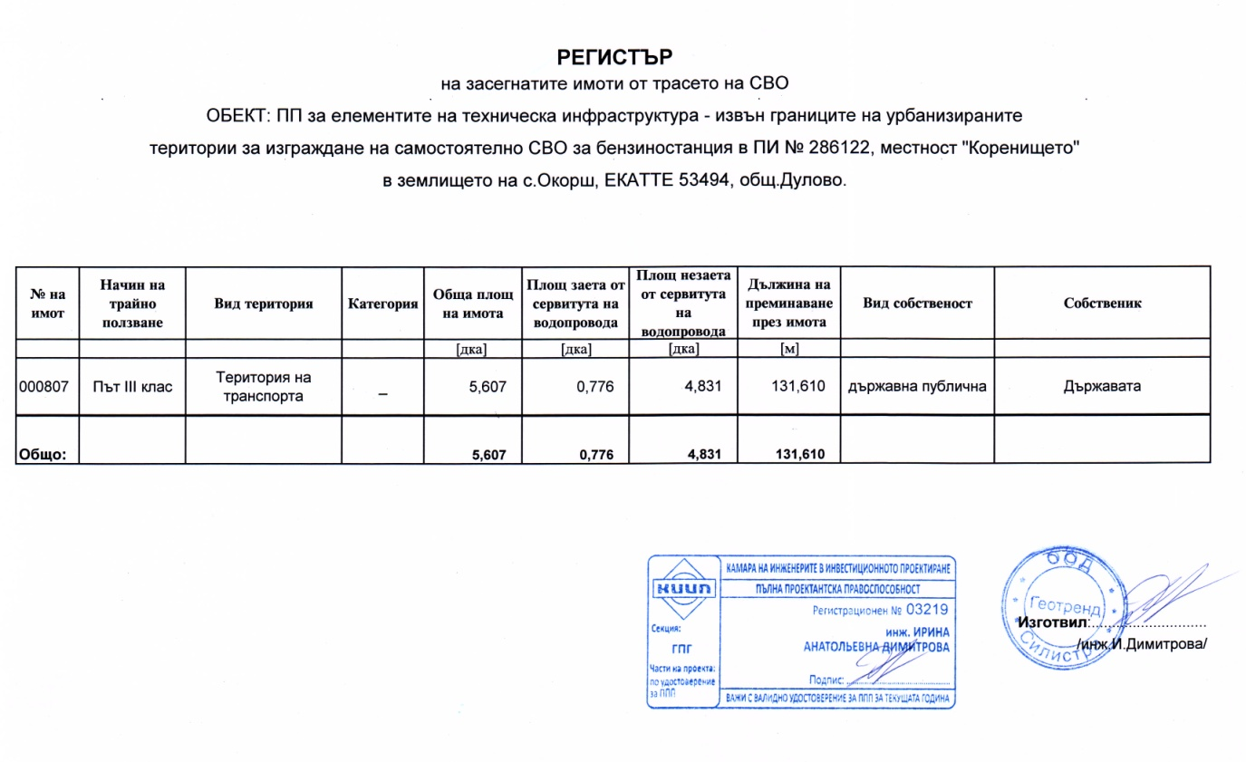

- Община Дулово, сектор „ УТЗЕИ ” ( стая №18 ), на основание чл.129, ал.5 от Закона за устройство на територията обявява, че в бр.102 от 23.12.2016 год. на Държавен вестник е обнародвано Решение № 189 от 29 ноември 2016 год. на Общински съвет – град Дулово за одобрен проект за подробен устройствен план ( ПУП ) – план за застрояване на ПИ 24030.23.2 по КККР на град Дулово в местността „ Ковак алча ”, с възложител ЕТ „ Никола Попов ”, град Дулово, за изграждане на обект : „ Паркинг за товарни автомобили ”, за нуждите на търговеца.

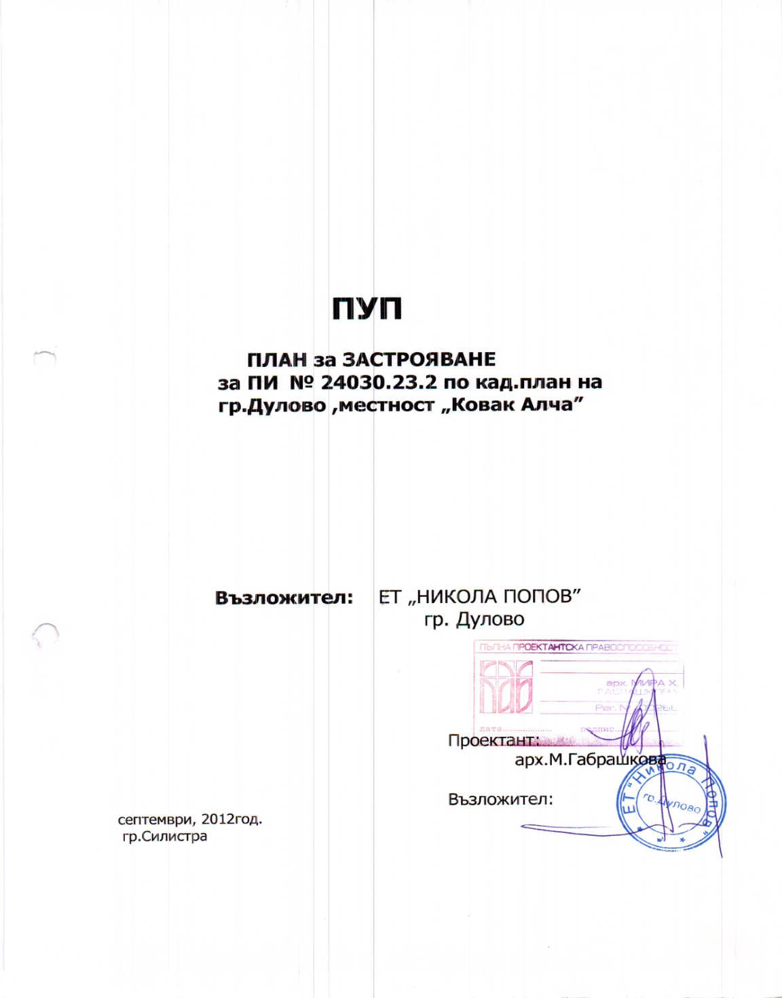

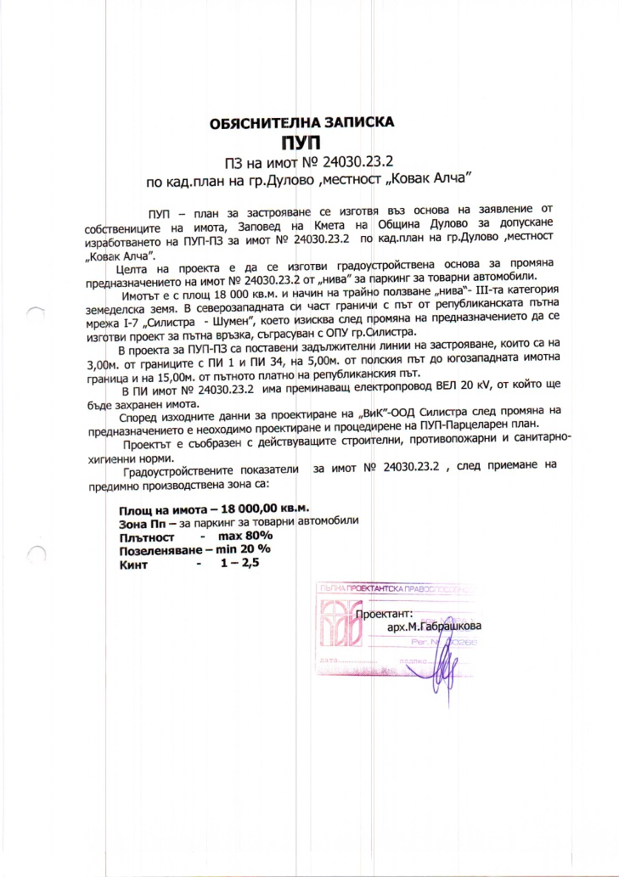

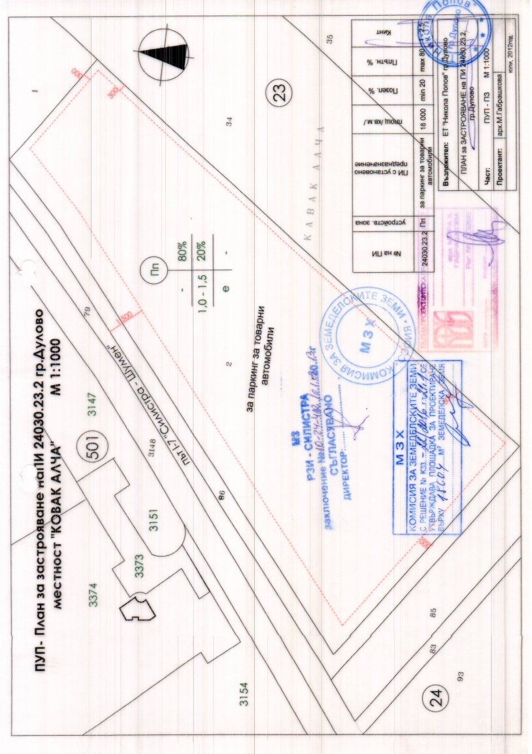

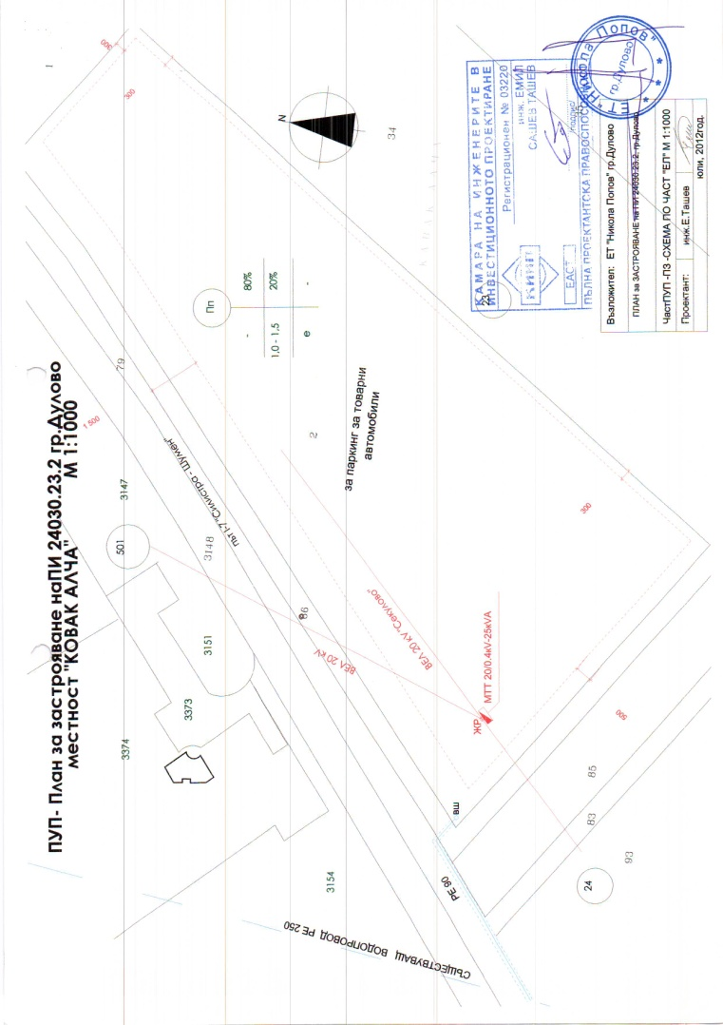

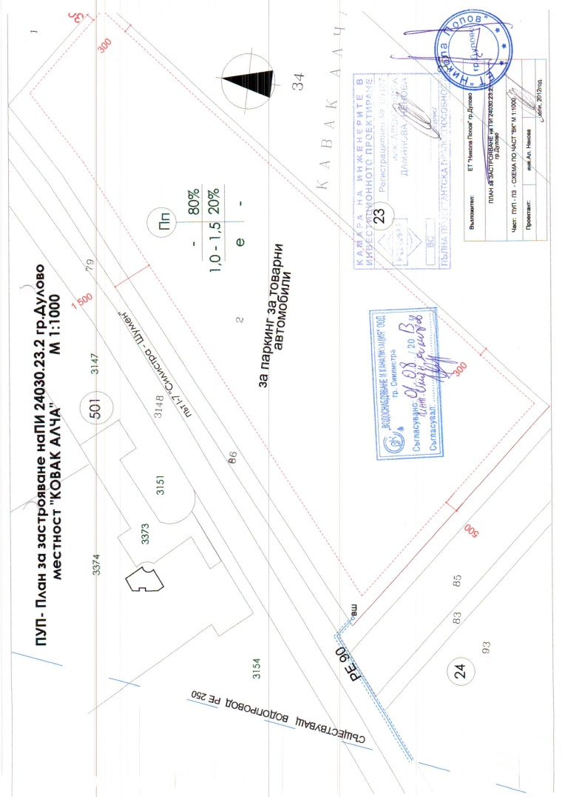

- Община Дулово, сектор „ УТЗЕИ ” ( стая №18 ), на основание чл.129, ал.5 от Закона за устройство на територията обявява, че в бр.102 от 23.12.2016 год. на Държавен вестник е обнародвано Решение № 190 от 29 ноември 2016 год. на Общински съвет – град Дулово за одобрен проект за подробен устройствен план ( ПУП ) – парцеларен план за елементите на техническата инфраструктура за утвърждаване на трасе на пътна връзка между поземлен имот с идентификатор 24030.23.2 и поземлен имот с идентификатор 24030.24.85 по кадастралната карта и кадастралните регистри на град Дулово, което засяга част от поземлен имот идентификатор 24030.24.86 ( проектен идентификатор 24030.24.103 ), с възложител ЕТ „ Никола Попов ” град Дулово.

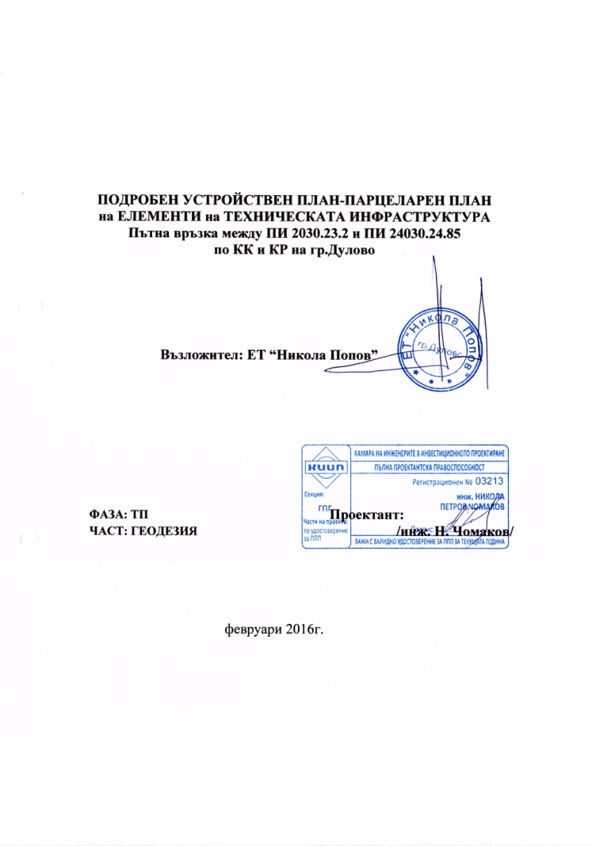 | 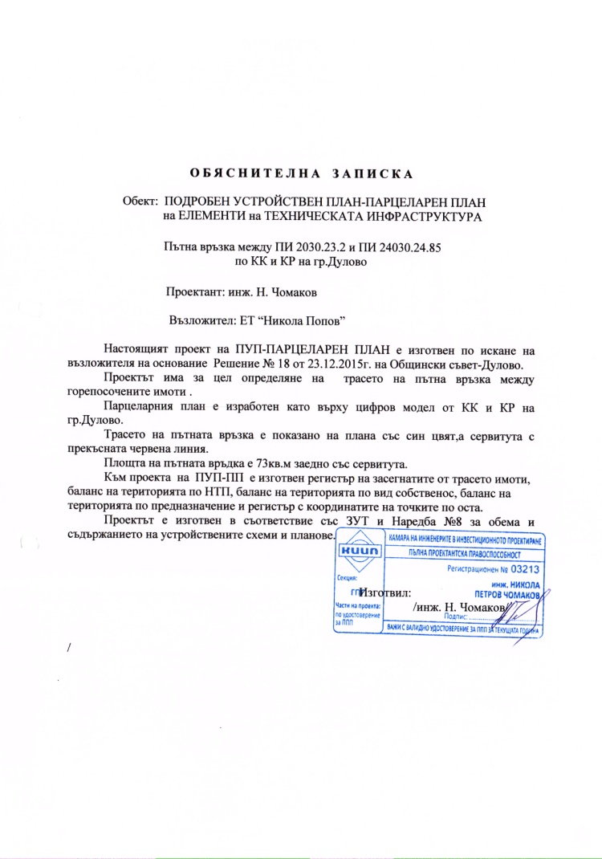
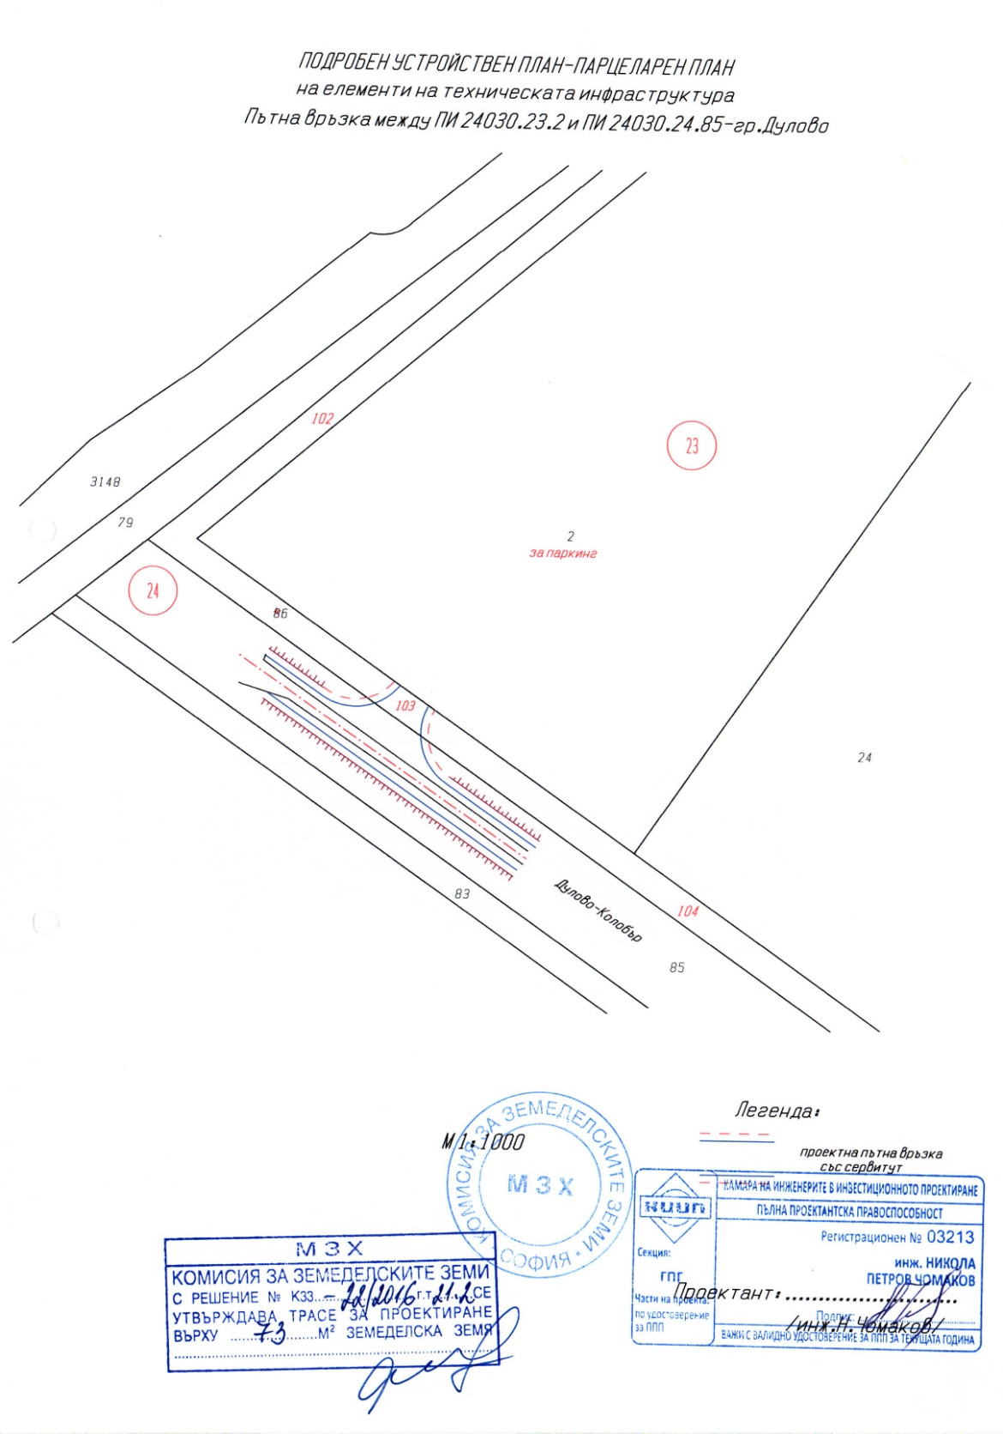

ОБЩИНСКА АДМИНИСТРАЦИЯ

